
CENTRAL SOUTH UNIVERSITY

高频电子线路
实验报告

学 院 自动化学院
指 导 老 师 陈溅来
专 业 班 级 电子信息工程2303
学 号 8207230322
姓 名 樊博文
实 验 日 期 2025年6月

实验一 高频单调谐回路放大器实验
- 实验目的
1.熟悉谐振放大器的幅频特性、通频带和选择性；
2.熟悉信号源内阻及负载对谐振回路的影响，了解扩展频带宽度的方法；
3.掌握放大器的动态范围及其测试方法。

- 实验仪器设备
1.示波器 一台
2.高频信号发生器 一台
3.万用表 一个
4.扫频仪 一台

- 实验原理及电路图
实验电路如图1-1所示，按电路图接好地线、12V线。接线正确后接通电源，指示灯亮。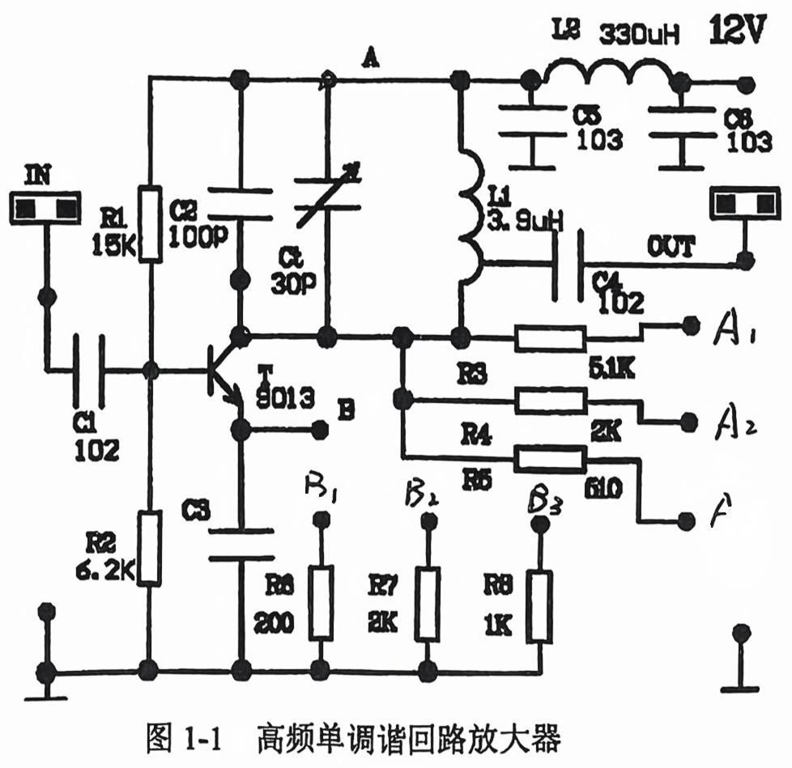
谐振放大器是一种利用谐振电路选择特定频率信号并进行放大的电路。谐振电路由电感（L）和电容（C）组成，可以在特定频率下产生谐振现象。在谐振频率下，谐振电路的阻抗最大，能够有效选择并放大该频率的信号，抑制其他频率的信号。
- 实验步骤及数据分析
1.测量三极管静态
B点分别连接R6、R7、R8时测三极管VE，计算IC、VCE,判断三极管的工作状态
表1-1

Re | VB | VE
2K | 2.66 | 2.06
1K | 2.63 | 2.03
200Ω | 2.48 | 1.86
2.测量三极管动态
A点接R3(5.1K),B点接 $R6\left(Rₑ=200Ω\right),$ 输入端IN接高频信号，输出端OUT接示波器。输入信号频率选3.5~5.5MHz，幅度0.1V，调微调电容C₁，使输出信号最大。然后使输入信号从0V变到0.1Vp. p，选出10个点，记录输出信号的幅值。
改变Re为1K、2K时，重复上述过程。
在同一坐标系内，画出 $I_{C}$不同时，输入、输出动态范围曲线，并分析比较。
表1-2

输入Ui(V) |  | 0 | 0.01 | 0.02 | 0.03 | 0.04 | 0.05 | 0..06 | 0.07 | 0.08 | 0..09 | 0.10
输出  U₀(V) | Re=2K |  | 0.3 | 0.540 | 0.84 | 1.14 | 1.44 | 1.76 | 2.002 | 2.26 | 2.50 | 2.70
 | Re=1K |  | 0.34 | 0.68 | 1.02 | 1.4 | 1.78 | 2.14 | 2.50 | 2..80 | 3.1 | 3.4
 | Re=200 |  | 0.64 | 1.2 | 1.84 | 2.40 | 2.92 | 3.40 | 3.80 | 4.20 | 4.60 | 4.96
3.测量放大器的频率特性
A点接R3(5.1K),B点接$R6\left(Rₑ=200Ω\right),$ 选择正常的放大区的输入电压，频率为3.5~5.5MHz左右,调节输入频率和 $Cₜ$使输出最大。此时可认为是谐振频率。保持输入幅度不变，改变输入频率f，以谐振频率为中心向两边偏移，用示波器测得不同频率f时输出电压峰-峰值，记录下来。频率偏离步长可根据实测情况来确定。
A点接2K、510Ω时，重复上述过程，比较通频带情况。
表1-3

F(MHz) |  | 4.25 | 4.62 | 5.83 | 6.25 | 6.71
输出  U₀(V) | 5.1K | 2.42 | 3.42 | 4.86 | 3.42 | 2.42
 | 2K | 2.38 | 3.36 | 4.76 | 3.36 | 2.38
 | 510Ω | 2.18 | 3.08 | 4.36 | 3.08 | 2.18
4.用扫频仪观察谐振曲线。
A点接R3(5.1K),B点接 $R6\left(Rₑ=200Ω\right)。$
调节合适的中心频率，将扫频仪的扫频输出接本实验的输入端，本实验的输出端接扫频仪的输入端。这样在扫频仪的屏幕上显示出它的谐振曲线。
- 实验结果讨论
一、谐振放大器的幅频特性、通频带和选择性
在实验过程中，我们通过改变Re的值，观察到放大器的幅频特性和通频带宽度的变化。从表1-2的动态测量数据可以看出，当Re值减小时，输出信号的幅值显著增加。这表明，较小的Re值有助于提高放大器的增益，但也可能会影响放大器的稳定性。具体表现如下：
- 当Re=2K时，输出信号的幅值相对较小，表明增益较低。
- 当Re=1K时，输出信号的幅值有了显著提升，增益较高。
- 当Re=200Ω时，输出信号幅值达到最大，增益最高。
这些数据表明，放大器的选择性和通频带宽度受Re值影响显著。较小的Re值虽然能提高增益，但会缩小通频带宽度；较大的Re值则会增加通频带宽度，但降低增益。

二、信号源内阻及负载对谐振回路的影响
通过对不同负载条件下的频率特性测量，可以看出信号源内阻和负载对谐振回路的影响。表1-3的数据表明，不同负载条件下谐振频率附近的输出电压峰值有所不同：
- 当负载为5.1K时，输出电压峰值最大，通频带宽度较窄。
- 当负载为2K时，输出电压峰值有所下降，通频带宽度适中。
- 当负载为510Ω时，输出电压峰值最低，通频带宽度最宽。
这些数据说明，较小的负载阻值会导致通频带宽度增大，而较大的负载阻值则会使通频带宽度减小。这是因为较小的负载阻值会引起更大的负载效应，导致谐振回路的品质因数降低，从而扩展频带宽度。

实验二 高频丙类放大器实验
- 实验目的
了解丙类放大器的工作原理.

- 实验仪器设备
1.示波器 一台
2.高频信号发生器 一台
3.万用表 一个

- 实验原理及电路图
实验电路如图3-1所示，接好地线与12V线。
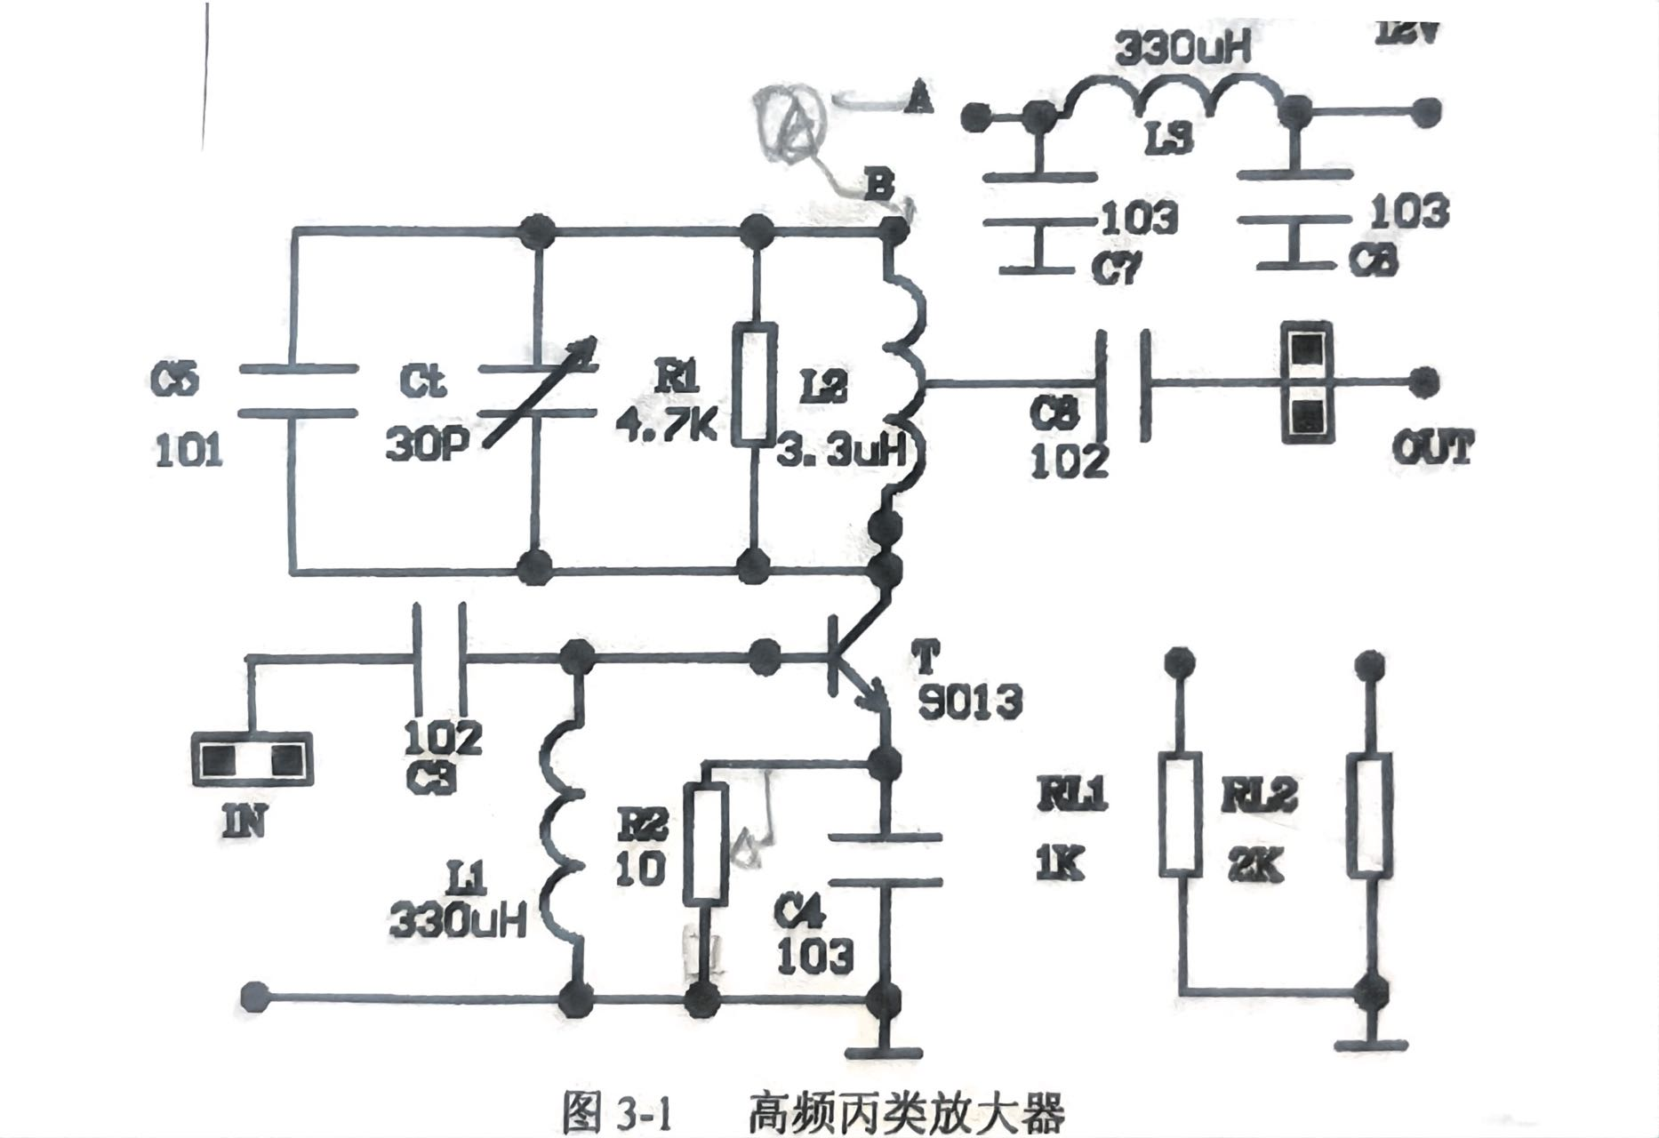

丙类放大器是一种工作在非线性区的放大器，其导通角小于180度。丙类放大器通常用于高频和射频应用中，因为它们具有较高的效率。丙类放大器的工作特点是，当输入信号为正弦波时，只有在信号超过某一阈值时，放大器才会导通，因此输出波形通常是输入信号的部分周期。
- 实验步骤及数据分析
1.把实验一中B点接R6(200Ω)时的输出接到本实验输入端，然后将本实验中的A、B两点短接(此时单调谐和放大器不一定谐振，只要输出信号大于4 VP-P即可)。输出端接示波器，调节Ct，使输出信号最大。此时输出回路谐振在5.5MHz左右。
2.打开本实验中A、B,中入万用表直流电流档，量程为100mA，测I0电流。
分负载电阻为∞、2K、IK、1K/2K情况，测VB、VE、VCE、V0、I0，V0为输出电压幅值，用示波器测量，并将测量结果填入下表。
3.断开AB，用示波器观察输出波形形状（即观察在无偏置情况下，哪部分信号可以通过三极管）。

R_{L} | V_{B} | V_{E} | V_{CE} | V₀ | I₀
∞ | 1.2mV | 30.4mV | 12.0V | 10.5V | 3.5mA
2K | 1.2mV | 32.5mV | 12.0V | 4.1V | 9.9mA
1K | 1.2mV | 35.5mV | 12.1V | 5.V | 11.4mA
1K/2K | 1.2mV | 36.0mV | 12.1 V | 3.7V | 14.4mA

- 实验结果讨论
1. 谐振调整和输出信号：
- 调节Ct使输出信号最大，表明在特定频率下（约5.5MHz），电路达到了谐振状态，此时输出信号幅值最大
2. 负载对输出特性的影响：
- 当负载电阻为∞时，输出电压最大，电流最小，表明此时电路的负载效应最小。
- 当负载电阻为2K和1K时，随着负载电阻减小，输出电流增大，输出电压先增大后减小。
- 当负载电阻为1K/2K时，输出电流达到最大值，但输出电压下降，表明过大的负载电流影响了放大器的输出特性。

通过本次实验，我们了解了丙类放大器的工作原理和输出特性。实验结果表明，丙类放大器具有高效率的特点，但其输出波形存在较大的非线性，适合于高频和射频放大应用。不同负载条件下的输出特性分析帮助我们理解负载对放大器性能的影响，为实际电路设计提供了参考。

实验三 电容反馈LC振荡器实验
- 实验目的
1.掌握LC振荡电路的基本原理；
2.掌握振荡回路Q值对频率稳定度的影响；
3.掌握反馈系数不同，静态工作电流IEQ对起振及振幅的影响。

- 实验仪器设备
1.示波器 一台
2.频率计 一台
3.万用表 一个

- 实验原理及电路图
实验电路如图4-1所示，接好地线与12V线，C₆接A，此时停振。接通电源，用万用表测得三极管V_E电压，改变W，使V_E变化，I_EQ=V_E/R_2 。
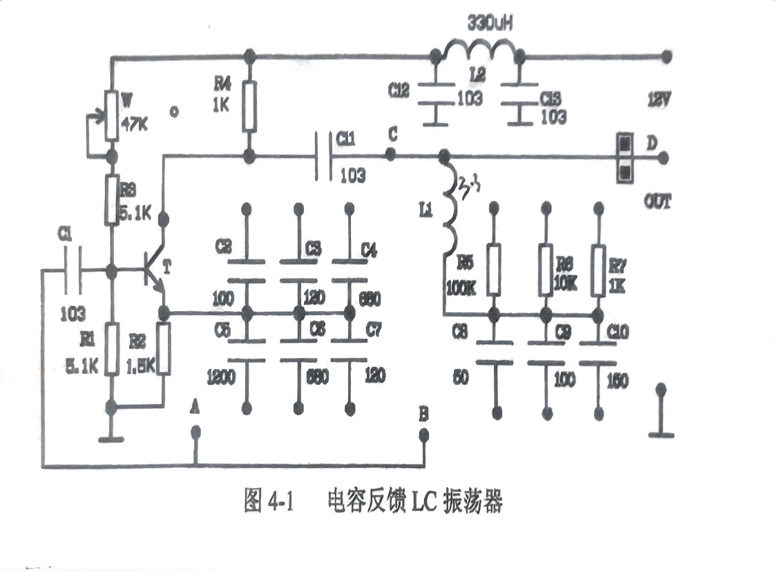
LC振荡器是一种通过电感（L）和电容（C）形成的谐振回路来产生振荡信号的电路。电容反馈LC振荡器利用正反馈原理，通过电容将部分输出信号反馈到输入端，实现持续振荡。振荡器的稳定性和频率主要受谐振回路的Q值（品质因数）影响，Q值越高，频率稳定性越好。
三极管放大器：由三极管T、偏置电阻R1和R2构成，为振荡电路提供增益。
谐振回路：由电感L1和多个电容C组成，通过调节这些元件实现不同的谐振频率。
反馈电路：通过电容C6将输出信号反馈到输入端，形成正反馈，实现振荡。
- 实验步骤及数据分析
- 振荡频率及幅度的测试
不接任何线，调节R_{W}，使得为2mA。
C接C2，A接A2，D接D1，B分别接B1、B2、B3
B接 | F(MHz) | （V）
B1 | 11.5 | 2.0
B2 | 9.9 | 3.5
B3 | 9.9 | 3.1
2.当C₂、C₃、C₄、C₅、C₆、C₇分别接入时，振荡点、振幅与IEQ的关系
D接D1、B接B3、C接C1、A接A1
（mA） | 0.8 | 1.0 | 1.5 | 2.0 | 2.5 | 3.0
(V) | 无法振荡 | 0.5 | 1.0 | 1.4 | 1.8 | 2.2
D接D1、B接B3、C接C2、A接A2
（mA） | 0.8 | 1.0 | 1.5 | 2.0 | 2.5 | 3.0
(V) | 1.2 | 1.5 | 2.4 | 3.0 | 3.76 | 4.6
D接D1、B接B3、C接C3、A接A3
（mA） | 0.8 | 1.0 | 1.5 | 2.0 | 2.5 | 3.0
(V) | 无法振荡 | 0.2 | 0.3 | 无法振荡 | 无法振荡 | 无法振荡
3.频率稳定度的影响
①改变电阻的影响
不接任何线，调节电位器W，使$I_{EQ}=3mA。$
$C₁₀$接B,C₂接C,C₅接A,电阻R₅、R₆、R₇分别接D,记录振荡频率。
R（K） | 1（D接D3） | 10（D接D2） | 100（D接D1）
F（MHz） | 无法振荡 | 9.0 | 8.8
②IEQ对频率的影响
$C₁₀$接B,C₂接C,C₅接A,R₅接D,改变$I_{EQ},$记录振荡频率。
（mA） | 1 | 2 | 3
F(MHz) | 9.2 | 9.2 | 9.0

- 实验结果讨论
1. 振荡频率及幅度
实验结果显示，不同B点连接对振荡频率和幅度有显著影响。具体而言：
当B接B1时，振荡频率最高为11.5MHz，但幅度较低。
当B接B2和B3时，振荡频率相同为9.9MHz，但幅度有所不同。
这表明振荡频率主要由LC谐振回路决定，而振幅则受电路连接点的影响。
2. 振荡点、振幅与IEQ的关系
从不同电容接入情况下，IEQ对振荡点和振幅的影响来看：
IEQ增大时，振幅逐渐增大。
在某些情况下，低IEQ会导致无法起振，如C接C1和C3时，低于某一值IEQ振荡无法启动。

通过本次实验，我们掌握了LC振荡电路的基本原理和特性，了解了Q值对频率稳定度的影响，以及反馈系数和静态工作电流IEQ对振荡起振及振幅的影响。实验结果表明，振荡器的频率和幅度受多个参数的影响，需要综合考虑各因素以实现最佳设计。

实验四 高频双调谐回路放大器实验
- 实验目的
1.熟悉谐振回路的幅频特性、通频带与选择性；
2.了解电容耦合双调谐回路耦合电容对通频带的影响；
3.学习双调谐回路的调谐方法。

- 实验仪器设备
1.示波器 一台
2.高频信号发生器 一台
3.万用表 一个
4.扫频仪 一台

- 实验原理及电路图
实验电路如图2-1所示，接好地线、12V线。
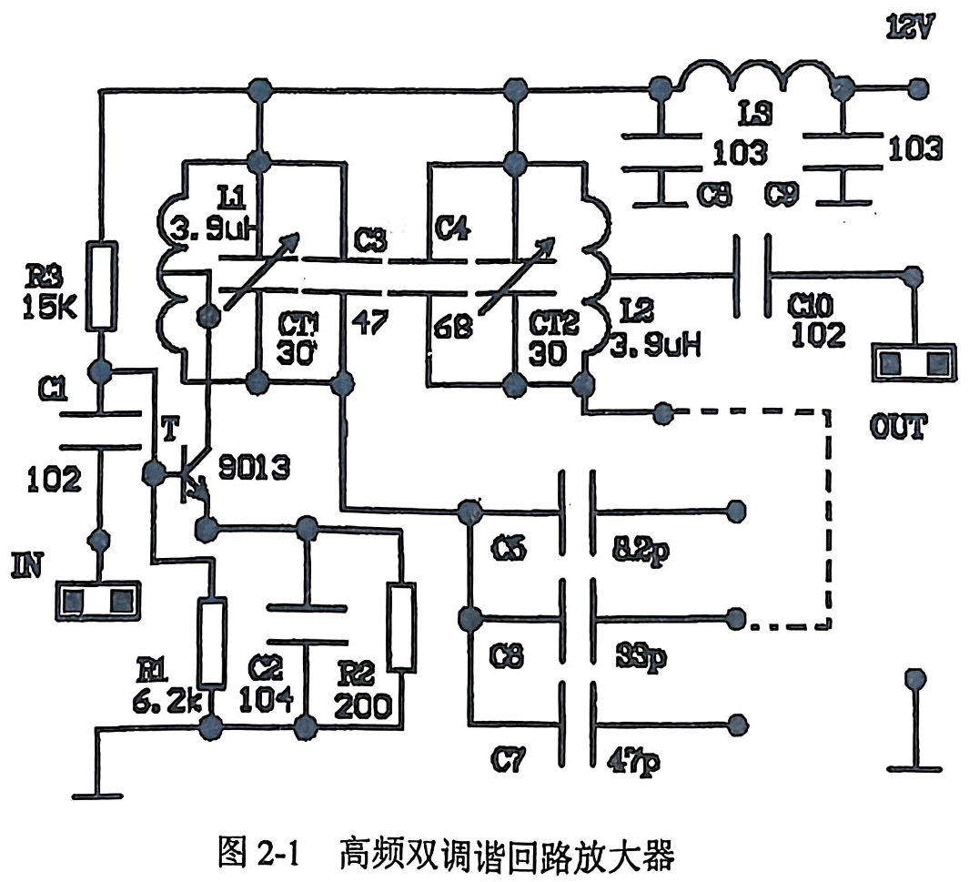
双调谐回路谐振放大器原理 10 / 13 顾名思义，双调谐回路是指有两个调谐回路：一个靠近“信源”端（如晶体管输出 端），称为初级；另一个靠近“负载”端（如下级输入端），称为次级。两者之间，可 采用互感耦合，或电容耦合。与单调谐回路相比，双调谐回路的矩形系数较小，即：它 的谐振特性曲线更接近于矩形。
两者都采用了分压偏置电路，放大器均工作于甲类，但图 2-1 中有两个谐振回路： L1、C1 组成了初级回路，L2、C2 组成了次级回路；两者之间并无互感耦合（必要时， 可分别对 L1、L2 加以屏蔽），而是由电容 C3 进行耦合，故称为电容耦合

- 实验步骤及数据分析
1.接通电源，测T的基极电压 $\left(V_{B}\right)、$T的发射极电压 $\left(V_{E}\right)。$计算 $I_{C}$与Vcs。
2.测放大器的频率特性
输入IN接高频信号源，输出OUT接示波器。输入频率为4.5~6.5MHz，为便于观察输出，输入峰-峰值选30mV左右。耦合电容接33P。调节 $C_{T1}、C_{T2}$₂和输入频率使输出幅度最大，调 $C_{T1}、C_{T2}$时，应大致保持两者同步。
如图：先都置成最大，然后逐渐减小，达到谐振，此时的频率可认为是中心频率。保持输入幅度不变，改变频率，由中心频率向两边偏移，测得对应的输出频率与输出电压的幅值，作好记录。
改变耦合电容为8.2P、47P，重复上述过程。
表2-1

f(MHz) |  | 4.5 | 4.75 | 5 | 5.25 | 5.5 | 5.75 | 6 | 6.25 | 6.5
输出 | 8.2P | 15.6 | 9.8 | 8.6 | 7.6 | 7.4 | 7.4 | 7.8 | 8.4 | 8.6
 | 33P | 4 | 7 | 24 | 16.6 | 10.8 | 8.6 | 7.4 | 7 | 6.8
 | 47P | 7.2 | 24.8 | 16.6 | 9.8 | 8.8 | 7.8 | 7.6 | 7.6 | 7.8
3.用扫频仪观察
调节合适的中心频率，将扫频仪的扫频输出接本实验的输入端，本实验的输出端接扫频仪的输入端。微调电容，直至出现双峰(最大耦合电容)，改变耦合电容，再调微调电容，观察能否出现双峰。

- 实验结果讨论

幅频特性与通频带
本实验通过测量输出电压随频率变化的曲线，观察到明显的谐振峰值，验证了双调谐回路具有良好的频率选择性。中心频率处输出最大，频率偏移则迅速衰减，显示出典型带通特性。

耦合电容对通频带的影响
8.2pF：通带最窄，选择性强，但增益略低；
33pF：增益和通带宽度适中，性能最均衡；
47pF：通带最宽，但可能出现双峰，选择性下降。
总体上，耦合电容越大，通频带越宽，但谐振峰可能分裂，影响选择性。

调谐与扫频观察
调节双调谐回路时，应保持两个谐振回路同步。使用扫频仪可观察频率响应曲线，在大耦合电容时明显出现“双峰”，说明发生过耦合现象。

